Preguntas de Spring Boot

Qué significa full stack.

Qué es un server.

Qué es infraestructura on premise y qué inconvenientes tiene.

Hacer una lista de los servicios cloud más importantes.

Qué es un server virtual.

Qué es Maven.

Qué hace la anotación @SpringBootApplication de Spring.

Cuando se desarrolla un proyecto puramente en Spring Boot, hay una determinada carpeta donde se deben poner los archivos que van a ser el front end. Explicar y dar un ejemplo.

Qué hace la anotación @RestController de Spring.

Por qué cuando se ejecuta una aplicación de Spring Boot puede aparecer una notificación del firewall requiriendo una autorización.

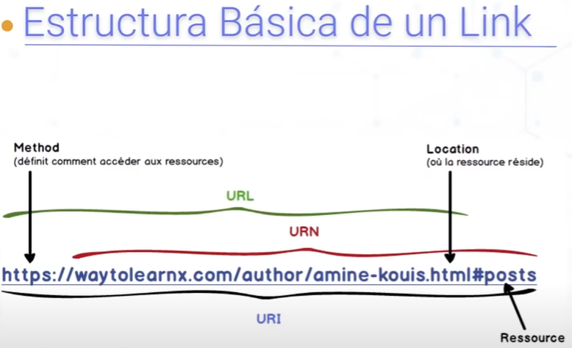Explicar qué son y en qué difieren URL, URN y URI.

Qué es request.

Qué es response.

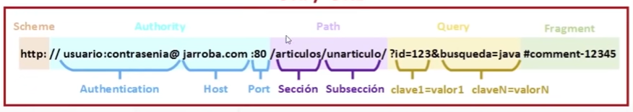Qué son los métodos HTTP. Dar una lista y explicar cada uno de ellos.

Si se hace un request a una determinada URL por POST o por GET, el body cambia. Explicar la diferencia.

Qué es el patrón de diseño MVC.

Qué es el estilo de arquitectura REST.

Qué es AJAX.

Qué son los frameworks y cómo se relacionan con los lenguajes de programación.

En algunas páginas web, cuando se hace click derecho > Inspeccionar, se produce una acción. Explicar qué sucede, y para qué sirve.

Cómo se hace en VS Code para buscar una cadena en todo el proyecto, no solo en el archivo actual.

Explicar el significado de cada una de las partes del siguiente fragmento de JavaScript:

$(document).ready(function() {

  $('#dataTable').DataTable();

});

Cómo se hace en VS Code para mover archivos de una carpeta a otra.

El siguiente fragmento de JavaScript es lo que se llama una **immediately invoked function expression.** Explicar el significado de cada una de sus partes.

(() => {

  console.log("Hola");

})();

[Diferencia entre innerHTML-y-outerHTML](https://es.stackoverflow.com/questions/127011/cual-es-la-diferencia-entre-innerhtml-y-outerhtml)

Explicar con ejemplos las diferencias entre "for", "for in" y "for of" en JavaScript.

Qué hace la anotación @Repository[1] de Spring.

Qué hace la anotación @Transactional[2] de Spring.

Qué hace la anotación @PersistenceContext[3] de Spring.

Qué es el patrón de diseño de inyección de dependencias.

Qué es el standard JWT.

Qué es el control de sesiones de usuario.

Qué es Hibernate.

# DevTools del browser

Los browsers tienen una característica llamada herramientas de desarrollo, o DevTools. Explicar qué es y cómo se activa.

Explicar qué es y cómo se usa la solapa Console de DevTools del browser.

Explicar qué es y cómo se usa la solapa Network de DevTools del browser.

Explicar qué es y cómo se usa la solapa Console de DevTools del browser.

1. <https://docs.spring.io/spring-framework/docs/current/javadoc-api/org/springframework/stereotype/Repository.html>
2. <https://docs.spring.io/spring-framework/docs/current/javadoc-api/org/springframework/transaction/annotation/Transactional.html>
3. <https://docs.oracle.com/javaee/7/api/javax/persistence/PersistenceContext.html>